Учреждение образования
«Брестский государственный университет имени А.С. Пушкина»

Кафедра ботаники и экологии

ОСНОВЫ ПЛОДОВОДСТВА

Лабораторно-практические работы

Методические указания
Для студентов биологического факультета специализации G 1-310101-02 «Биология (научно-педагогическая деятельность)»,
А 1-020404-01 «Биология. Химия»,
А 1-020406-01 «Химия и биология»,
А 1-020401 «Биология (ОЗО)»

Брест
БрГУ имени А.С. Пушкина
2010
УДК 634.1 (072)
ББК

Рекомендовано редакционно-издательским советом учреждения образования
«Брестский государственный университет имени А.С. Пушкина»

Составители:
кандидат сельскохозяйственных наук, доцент
А.С. Шик
Кандидат биологических наук, доцент
В.Н. Босак
ассистент
А.С. Домась
Рецензент
Заведующий лабораторией агробиологии
ГНУ «Полесский аграрно-экологический институт НАН Беларуси»,
кандидат сельскохозяйственных наук
А.В. Сорока

Лабораторно-практические работы по курсу «Плодоводство»: метод. Указания для студ. биол. фак. специальности G 1-310101-02 “Биология (научн. - пед. деятельность)», А 1-020404-01 «Биология. Химия», А 1-020406-01 «Химия и биология», А 1-020401 «Биология (ОЗО)»/ [сост.: А.С. Шик] Брест, гос. Ун-т им. А.С. Пушкина, каф. Ботаники и экологии. – Брест: Из-во БрГУ, 2010. – 21 с.

В методических указаниях излагаются содержание и методика проведения лабораторно-практических занятий по плодоводству, даются описания лабораторных методов исследования видового и породного состава с/х культур с указанием их значения и практического применения.
Предназначены для студентов биологического факультета специальностей G 1-310101-02 “Биология (научн.-пед. деятельность)», А 1-020404-01 «Биология. Химия», А 1-020406-01 «Химия и биология», А 1-020401 «Биология (ОЗО)».

УДК 634.1 (072)
ББК

© УО «Брестский государственный
университет имени А.С. Пушкина», 2010
ПЛОДОВО-ЯГОДНЫЕ РАСТЕНИЯ

Плоды и ягоды выполняют важную роль в питании человека. Они обладают хорошими вкусовыми и диетическими качествами, являются прекрасным сырьём для перерабатывающей промышленности и домашнего консервирования. Замороженные ягоды выдерживают длительно хранение и дальние перевозки. Из плодов, не идущих на потребление в свежем виде, готовят варенье, повидло, желе, соки, вина и др. продукты питания. Это позволяет снабжать круглогодично население продуктами плодоводства.
Плоды и ягоды являются важным источником легкоусвояемых углеводов, органических кислот, витаминов, минеральных соединений, вкусовых и ароматических веществ. Они ценны как важнейшие поставщики биологически активных соединений, способствующих предупреждению и лечению заболеваний сердечно-сосудистой системы, болезней крови, пищеварительных органов, нервной системы, нарушений обмена веществ.
По производственным, морфологическим и биологическим особенностям плодово-ягодные культуры, произрастающие в Беларуси, делятся на следующие группы:
- Семечковые: яблоня, груша, айва, ирга, боярышник, рябина.
- Косточковые: вишня, черешня, слива, чеермуха, персик, абрикос, черемуха, персик.
- Орехоплодные: грецкий орех, маньчжурский орех, лещина, фундук.
- Ягодные: черная, красная и белая смородина, крыжовник, малина, ежевика, земляника садовая, виноград.

Работа 1 Определение и описание основных плодово-ягодных пород
Материалы и оборудование. Свежие или консервированные плоды, муляжи плодово-ягодных пород, гербарии листьев, цветные таблицы.
Ход работы. Определить, пользуясь ниже приведенным ключом, зарисовать плоды и описать основные плодово-ягодные породы по следующей схеме:
Порода | Латинское название рода | Характер расте-ния | Тип плода, рисунок | Лист | Долго-  вечность, лет | Начало плодоно-шения | Срок использо-вания свежих плодов
Ключ для определения плодово-ягодных пород по плодам
А. Плод - яблоко.
1. Плод средний и крупный, различной формы и окраски; листья цельные, с прилистниками, опушенные .................................яблоня (Malus).
2. Плод средний, различной формы и окраски, иногда сдавленные листья цельные, с прилистниками, опушенные ......................айва (Cydonia).
- Плод яблоковидный мелкий, темно-красный, почти черной окрас-ки; листья цельные, с прилистниками,опушенные……..ирга (Amelanchier).
- Плод грушевидный, средний и крупный, различной формы и окра-ски; листья цельные, с опадающими прилистниками………...груша (Pirus).
Б. Плод – костянка.
1. Плод небольшой, 1,5–2 см, округлый с длинной плодоножкой:
1) плоды светло-красные, красные, темно-красные; листья цельные, небольшие, гладкие ............................................................... вишня (Cerasus).
2) плоды желтые, розовые, красные; листья цельные, крупные, глад-кие, с 2–4 железками на черешке........................................черешня (Cerasus).
2. Плод средний и крупный, с коротокй плодоножкой:
1) плоды округлые и овальные, различной окраски, с восковым налетом; листья цельные, опушенные .....................................слива (Prunus).
2) плоды округлые, с углубленным швом, желтые и желто-оранжевые; листья цельные, яйцевидные, неопушенные ………. абрикос (Armeniaca).
3) плоды крупные, округлые, зеленые и желто-зеленые, иногда с ру-мянцем; листья цельные, удлиненно-ланцетные ................. персик (Persica).
В. Плод – ягода.
1. Плод – сборная семянка, образованная из сочного цветоложа; листья сложные, состоящие из отдельных листочков ….… земляника (Fragaria).
2. Плод – сборная костянка; листья непарноперистые….малина (Rubus).
3. Плод – ягода:
1) ягода мелкая, округлая, черно-синей, красной, желтой, белой окраски; листья цельные или лопастные ..........................смородина (Ribes).
2) ягода средняя, овальная, различной окраски; листья рассеченные, 3–5 лопастные ………….......................................крыжовник (Grossularia).
3) ягода округло-овальная, двусемянная, различной окраски; плоды собраны в сложную кисть; листья крупные, цельные….… виноград (Vitis).
Г. Плод – орех.
1. Плод – ложная крупная костянка шарообразной, яйцевидной или эллиптической формы; листья при распускании непарноперистые, 20–40 см длины, розовые опушенные, в конце сентября желтеющие; кора на стволе серо-пепельная, трещиноватая ............. грецкий орех (Juglans regia).
2. Плод – шаровидный или овальный орех, завернутый больше чем на половину в светло-зеленую плюску; листья крупные, округлые или обратнояйцевидные по краю неравномерно-зубчатые, верхняя сторона листа темно-зеленая, матово-шершавая, снизу лист светлее и по жилкам опушен; крупный кустарник…….лещина обыкновенная (Corylus avellana).

Работа 2 Изучение строения плодового дерева, ягодных
растений и различных типов плодовых образований.
Материалы и оборудование. Молодой правильно сформированный 4–5-летний саженец яблони или груши с хорошо отмытой корневой систе-мой, молодые кусты смородины, крыжовника, малины, взрослые растения земляники с рожками и усами, табличный материал.
Пояснение к заданию. Основные части плодового дерева – корневая система и надземная часть (рисунок 1). Между ними находится корневая шейка – место перехода в ствол. Подземная часть состоит из ствола и кроны, включающую в себя ветви, почки, листья, цветки, плоды. Ствол – вертикально расположенная осевая часть надземной части с боковыми ответвлениями различной длины и мощности развития. Нижняя неразветвленная часть ствола от корневой шейки до первой боковой ветви называется штамбом. Верхняя, несущая ветви часть ствола от штамба до основания осевого прироста последнего года называется центральным проводником, или лидером.
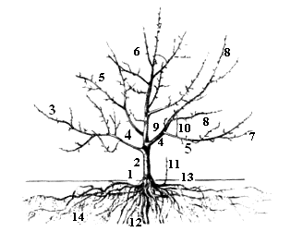
Рисунок 1 Строение плодового дерева
Наземная часть: 1 – корневая шейка; 2 – штамб; 3 – ветка (побег) продолжение скелетной ветви; 4 – ветка продолжения центрального проводника; 5 – скелетные ветви первого порядка; 6 – скелетные ветви второго порядка; 7 – третий порядок ветвления; 8 –; 9 – центральный проводник (лидер) полускелетная ветвь; 10 – ветка (побег) продолжение полускелетной ветви; 11 – обрастающие ветки.
Корневая система: 12 – главный (стержневой корень); 13 – корни первого порядка; 14 – корни второго порядка.
Боковые ответвления от центрального проводника называются ветвями. В зависимости от очередности образования различают ветви основные (скелетные), или ветви первого порядка (сучья), ветви, отходящие от ни, – ветви второго порядка, затем третьего порядка и т.д.
Ветви выше третьего порядка, а также мелкие, слаборазвитые ответвления на стволе, скелетных и полускелетных ветвях называются обрастающими ветками, или плодовой древесиной. На них формируется основной урожай плодов.
Совокупность всех разветвлений дерева вместе с центральным проводником называется кроной, которая в зависимости от породного состава и возраста бывает различной.
У плодовых деревьев различают следующие типы обрастающих образований (рисунок 2):
1) побеги – приросты текущего года с листьями. После осеннего листопада их называют ветками;
2) по положению в пространстве различают вертикальные и горизонтальные побеги. По типу почек, образовавшихся на побегах, выделяют вегетативные, только с ростовыми почками, и генеративные побеги с верхушечной почкой.
В зависимости от типа почек, из которых развиваются побеги, размещения на ветках, функциональных особенностей различают следующие типы побегов:
1. Обычные (весенние) – это побеги, которые нормально развиваются каждой весной из верхушечных и боковых почек прошлогоднего прироста.
2. Побеги продолжения – побеги, выросшие из верхушечных почек прошлогоднего прироста центрального проводника, скелетных ветвей.
3. Конкуренты – побеги вырастающие из 1–2 соседних верхушечных почек. Чаще отходят под острым углом к оси проводника, образуя непрочные развилки; растут иногда сильнее побегов продолжения, угнетая их.
4. Преждевременные веточки, или Ивановы побеги, образуются при очень благоприятных условиях роста из боковых наземных почек очень сильных побегов текущего года после некоторого периода покоя почек. К осени эти побеги хорошо вызревают и благополучно переносят зимовку.
5. Волчки (жировые или водяные побеги). Это сильные, вертикально растущие побеги, развивающиеся из спящих почек на многолетней древесине вследствие повреждения ветвей, старения деревьев, сильной омолаживающей обрезки, снижения крон и др.
6. Побеги замещения – это приросты, образовавшиеся вместе с плодовой сумкой из смешанных почек.
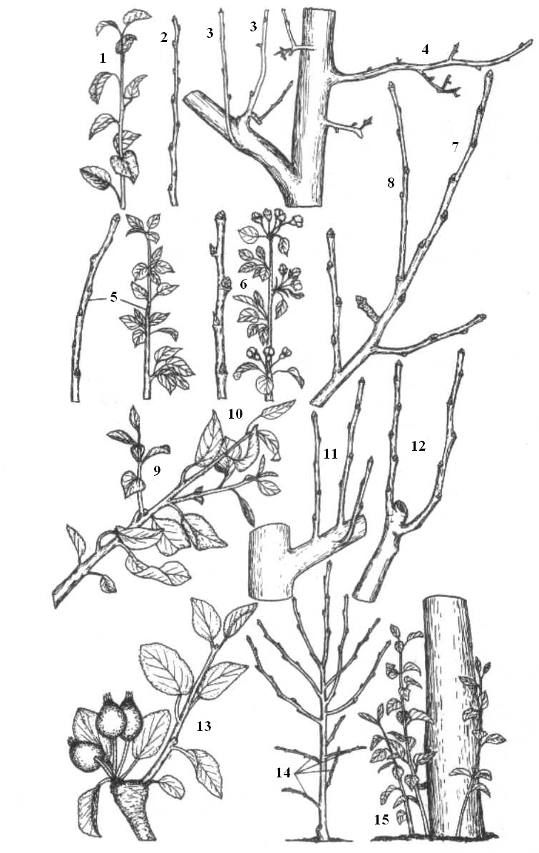 Рисунок 2 Типы побегов
1 – побег-прирост текущего года; 2 – ветка, тот же побег после сбрасывания листьев; 3 – ортотропные, или вертикальные, побеги; 4 – плагиотропные, или горизонтальные, побеги; 5 – вегетативные побеги; 6 – генеративные, у которых верхушечная почка, а иногда и часть боковых, цветковые; 7 – побег продолжения; 8 – конкурент; 9 – боковые побеги; 10 – летние (преждевременные) побеги; 11 – волчки; 12 – регенеративные побеги; 13 – побег замещения; 14 – побеги утолщения; 15 – корнепорослевые или прикорневые побеги.

Плоды семечковых и косточковых пород размещаются на обрастающих ветках – плодовых образованиях – значительно отличающихся между собой по силе роста и морфологическими признакам (рисунок 3):
1. Кольчатка – коротенький прирост длинной от 0,2 до 3 см с недоразвитыми боковыми почками, заканчивающиеся хорошо сформированной плодовой, или генеративной почкой. Свое название она получила за наличие характерных кольцевых рубцов, остающихся после опадения листьев.
2. Плодовое кольцо – отходящий почти под прямым углом от несущей ветви прямой, заметно суживающийся кверху прирост длиной 5–15 см, на конце которого расположена чаще всего одна ростовая или цветовая почка.
3. Плодовый прутик – однолетняя ветка длиной 12–25 см, несколько тоньше ростового побега, чаще всего изогнутая, заканчивающаяся ростовой или цветовой почкой.
4. Сложная кольчатка – многолетняя плодовая ветка, состоящая из нескольких кольчаток без следов плодоношения.
5. Плодовая сумка – утолщение конечной части плодовой веточки, несущие на себе плоды. В местах прикрепления плодов остаются следы, которые сохраняются на всю жизнь. Ниже места прикрепления плодов, образуются 1–2 кольчатки или несколько побегов замещения различной длины.
6. Плодушки, или плодухи (сложная кольчатка) – многолетние образования, состоящие из кольчаток, коротких приростов и плодовых сумок.
7. Сложная плодовая (семенная отрастающая) ветка имеет длину 25–40 см и состоит из большого количества различных типов плодовых веточек со следами плодоношения. Чаще встречаются у косточковых пород.
8. Букетные веточки – укороченные плодовые образования длиной 0,5–3 см с верхушечной ростовой почкой и сближенными боковыми плодовыми почками в виде букета.
9. Шпорцы – короткие многолетние отрастающие плодовые ветки длиной 1–8 см, с боковыми плодовыми почками и заостренной конечной ростовой почкой, которая у слив преобразована в заострение (колючку).
10. Смешанные ветви – однолетние побеги, у которых большая часть боковых почек – плодовая, а верхушечная всегда ростовая.
Для смородины характерны смешанные плодовые веточки и кольчатки; для крыжовника – кольчатки, букетные и смешанные плодовые ветки, для малины – плодовые веточки.
Корневая система. По происхождению различают главные, или основные (скелетные), полускелетные и боковые обрастающие корни. Скелетные корни в зависимости от образования могут быть корнями первого порядка с отходящими от них корнями второго порядка и т.д.
Обрастающие корни образуются на полускелетных корнях. Они тонкие, диаметром 1–3 см, и короткие, от долей миллиметра до нескольких сантиметров. Мелкие, сильно разветвленные обрастающие корни называются мочкой. В зависимости от выполняемых функций корни разделяют на ростовые, или осевые, всасывающие, или поглощающие, и проводящие.

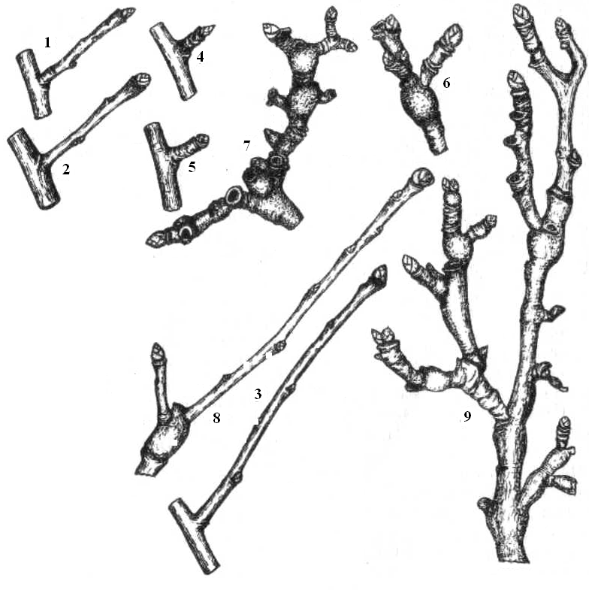
Рисунок 3 Плодовые образования
1 – копьецо с ростовой верхушечной почкой; 2 – кольцо с цветовой верхушечной почкой; 3 – плодовый прутик; 4 – кольчатка с ростовой верхушечной почкой; 5 – кольчатка с цветовой верхушечной почкой; 6 – сложная кольчатка; 7 – плодушка; 8 – плодовая сумка с побегами замещения; 9 – сложная плодовая (смешанная) обрастающая ветка.

Ход работы.
1. Рассмотреть и изучить строение и основные части плодового дерева. Зарисовать схему их строения.
2. Рассмотреть и зарисовать на натуральных ветках размеченные типы плодовых образований яблони, груши, сливы, вишни.

Работа 3 Определение семечковых, косточковых и ягодных
растений по семенам
Материалы и оборудование. Набор семян различных видов растений по группам, лупы, линейки, миллиметровая бумага, разборные доски.
Пояснение к заданию. При определении плодово-ягодных пород по семенам характерными признаками их являются:
1. Наличие семян в тонкой оболочке (семянка) или косточке;
2. Величина (по наибольшей длине): крупные (более 20 мм), средние (более 5 мм), мелкие (менее 5 мм), очень мелкие ( менее 1,5 – 2 мм);
3. Форма – округлая, овальная, яйцевидная, удлиненная, вытянутая, серповидная, угловатая;
4. Характер семени – изогнутое, шаровидное, выпуклое, плоское;
5. Поверхность – гладкая, шереховатая, бугристая, ребристая, ячеистая, морщинистая, матовая, блестящая;
6. Характер брюшного и спинного шва (для косточек);
7. Окраска семени.

Ключ для определения плодово-ягодных пород по семенам
- Семя в тонкой оболочке.
А. Семя среднее, более 5 мм (рисунок 4).
1. Семя яйцевидное 5–6 мм, серповидное, вдавленно-выпуклое, гладкое, продольно-морщинистое ……....яблоня сливолистная (китайка).
2. Семя яйцевидное, слабоизогнутое:
1) длина 5–6 мм, слабоизогнутое, плоско-выпуклое .. яблоня лесная.
2) 6–10 мм, слабоизогнутое, округло-выпуклое … яблоня культурная.
3. Семя овально-яйцевидное, симметричное, длина 8-12 мм, плоско-выпуклое, темно-коричневое …………..…………...……… груша лесная.
Б. Семя мелкое (менее 5 мм).
1. Семя овальное, длина 3–4 мм, серповидноизогнутое, гладкое, блестящее, желто-коричневое ………………………… яблоня сибирская.
2. Семя округло-овальное, длина 3–3,5 мм, угловато-выпуклое, слабоморщинистое, блестящее, красно-коричневое, с ребром ..смородина.
3. Семя удлиненно-овальное, 3–3,5 мм, с остатками пленок по бокам, слабоморщинистое, матово-блестящее, темно-коричневое… крыжовник.
4. Семя бобовидно-овальное, длина 2,5–3 мм, односторонее выпуклое, глубоячеистое, светло-желтое ………………………… малина.
5.Семя округло-угловатое, длина 1–1,5 мм, с носиком, гладкое, блестящее, светло-коричневое ………………………….....…… земляника.
6.Семя серповидно-изогнутое ……………………………….виноград.
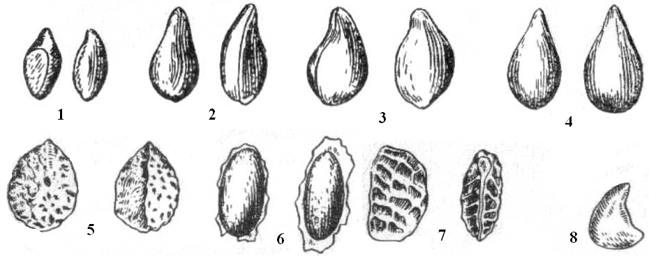

Рисунок 4 Семена семечковых и ягодных культур (увеличены)
1 – яблони сибирской; 2 – яблони сливолистной; 3 – яблони лесной; 4 – груши лесной; 5 – смородины; 6 – крыжовника; 7 – малины; 8 - земляники.

II Семя – косточка (рисунок 5).
А. Косточка крупная (более 20 мм):
1. Поверхность бороздчато-ячеистая, косточка выпуклая с продольно-пластинчатым брюшным швом и глубоко изрезанным спинным швом, окраска светло-коричневая …………………………..……… персик.
2. Поверхность бугристо-морщинистая, косточка слабо выпуклая с острым развитым центральным ребром на брюшном шве и глубоким прерывающимся спинным швом, окраска красно-коричневая …………….………………………………………………...слива домашняя.
3. Поверхность шероховатая, складчатая у основания и вершины; косточка слабовыпуклая или выпуклая с сильноразвитым высоким острым центральным ребром на брюшном шве, окраска коричнево-бурая ………………………………………………………………………...абрикос.
Б. Косточка средняя (менее 20 мм).
1.Косточка шаровидно-округлая, поверхность гладкая:
1) более 10 мм; спинной шов слабо выраж……….…..……черешня.
2) менее 10 мм; спинной шов выражен, иногда в виде ребра …. вишня.
3) менее 6–8 мм; спинной шов не выражен ……..….вишня степная.
2.Косточка овальная, плоско-выпуклая, поверхность:
1) бугристо-морщинистая, брюшной шов развитый......тернослива.
2) слабоморщинистая, иногда гладкая, длина 15-18 мм, брюшной шов широкий, слаборазвитый, окраска светло-коричневая ….. слива домашняя.
3) гладкая, длина менее 15 мм, брюшной шов неразвитый … алыча.
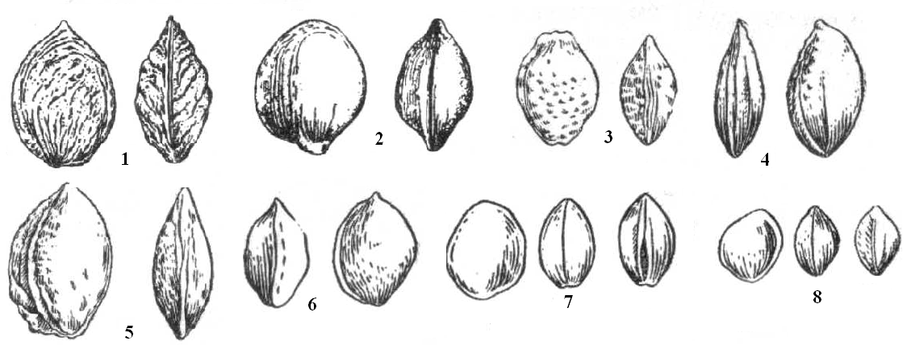
Рисунок 5 Семена косточковых культур
1 – персик; 2 – абрикос; 3 – терн; 4 – тернослив; 5 – слива домашняя; 6 – алыча; 7 – черешня; 8 – вишня обыкновенная.

Ход работы.
- Смесь семян разобрать по величине, пользуясь миллиметровкой.
- Рассмотреть семена на предметном столике через 4-5-кратную линзу и определить, пользуясь ключом.
- После определения семена описать по приведенной форме:
Виды  плодовых  пород | Латинское  название | Форма  семени | Характер  семени | Окраска | Величина,  мм | Поверх-  ность | Брюшной  шов (для косточек) | Спинной  шов (для  косточек) | Рисунок

Работа 4 Определение жизнеспособности и стратификация семян
Материалы и оборудование. Семена плодовых пород, пинцеты, препаровальные иглы, чашки Петри, лупы, 0,1–0,2 %-ный раствор индиго-кармина, песок, ящики, совки, ведро, этикетки, термостат.
Пояснение к заданию. Качество семян определяются следующими посевными показателями: чистотой, всхожестью, жизнеспособностью, энергией прорастания, посевной годностью. Для определения их жизнеспособности применяют посевные способы, в частности, окрашивание анилиновыми красителями (индиго-кармин). Этот метод основан на свойствах мертвых клеток и тканей семян окрашиваться, что не наблюдается у жизнеспособных семян. Однако семена плодовых пород прорастают только после прохождения последовательного дозревания в условиях увлажнения, доступа воздуха и температур в пределах 2–5 ⁰С тепла. При указанном режиме в семенах происходят сложные биохимические изменения, обуславливающие переход семян из состояния покоя в активное состояние. Такая подготовка семян называется стратификацией. Длительность стратификации (дней) зависит от пород-ного состава: яблоня культурная, лесная, груша – 90–120; яблоня сливо-листная – 70–100; яблоня сибирская – 30–60; вишня, слива, алыча, черешня, терн – 150–180; абрикос 80–100; персик – 100–120; миндаль – 50–70.

Ход работы.
1. Для определения жизнеспособности предварительно замочить семена и оставить их на двое суток (у косточковых отделить косточку).
2. Снять покровы семян препаровальной иглой, не допуская повреждения семядолей и корешка.
3. Погрузить очищенные семена на 2–3 часа в 0,1–0,2%-ный раствор индиго-кармина в термостат.
4. Отмыть семена от красителя и подсчитать окрасившиеся семена как нежизнеспособные.
5. Для стратификации предварительно замочить очищенные от примесей семена на 1–2 суток.
6. Смешать семена с влажным песком.
7. Насыпать смесь семян в ящики или глиняные горшочки слоем не больше 30 см для семечковых и 50 см для косточковых.
8. Поместить семена в подвал или термостат, поддерживая там температуру 2–5 ⁰С, систематически их перемешивая.

Работа 5 Садовый инструмент и его использование
Материалы и оборудование. Наборы садовых пил (ножовок и лучковых), секаторов, ножей (садовых, прививочных, окулировочных), мелкозернистые бруски и оселки, миски с водой, тряпки, вазелин, плоскогубцы для разборки замка секаторов, бинты и йод.
Пояснение к заданию. Ножи состоят из клинка и рукоятки (рисунок 6).
Части клинка: тыльная – обух, режущая – лезвие. У садовых ножей лезвие вогнутое с кривым носиком; у окулировочных – лезвие у основания слегка вогнутое, у носика – выпуклое; у прививочных ножей лезвие прямое, а носик на обухе имеет выступ. В рукоятке садового ножа находится пружина, а в верхней части – ось клинка. Рукоятка окулировочного ножа оканчивается косточкой (для раздвигания коры). Садовый нож применяют при обрезе тонких ветвей и побегов, прививочный – для прививки черенками, а окулировочный – для прививки глазком (окулировки).
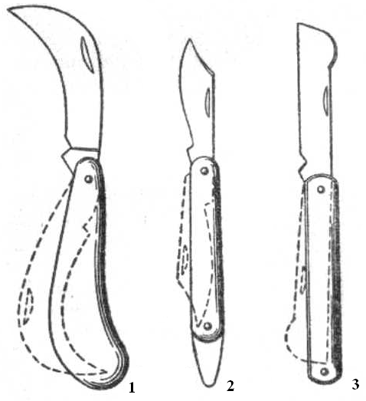
Рисунок 6 Ножи
1 – садовый; 2 – окулировочный; 3 - прививочный

Секатор (рисунок 7) состоит из двух частей: режущей (острой) и противорежущей (тупой). Обе эти половины, имеющие ручки, соединены с помощью замка (ось шарнира, гайка, шайба и контршайба) и пружины. Секатор служит для отрезки более толстых ветвей.
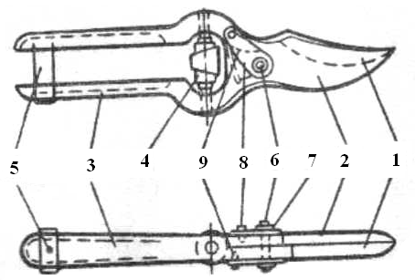
Рисунок 7 Секатор
1 – режущая часть; 2 – противорежущая часть; 3 – ручки; 4 – пружина; 5 – дужка; 6 – ось шарнира; 7 – шейка; 8 – шайба; 9 – контршайба.

Садовые пилы (рисунок 8) состоят из ручки и полотна и бывают двух типов: ножовки и лучковые пилы. У лучковых пил можно изменять положение и степень натяжения полотна. Используются для резки толстых сучьев.
Для точки садовых ножей применяют мелкозернистые бруски и твердые оселки. При точке брусок и оселок должны быть чистыми и мокрыми. По мере загрязнения или высыхания их обмывают и увлажняют.
Садовый нож сначала оттачивают на мелкозернистом бруске, затем на твердом оселке. При движении ножа по смоченному бруску клинок кладут плоско, чуть приподнимая обух клинка и прижимая лезвие к бруску. Нажим следует усиливать при движении ножа от обуха к лезвию и ослаблять при движении от лезвия к обуху. В процессе точки нож попеременно поворачивают то одной стороной, то другой, обмывая клинок и брусок по мере загрязнения. Точку ножа продолжают до появления на лезвии заусенцев, которые снимают на твердом оселке, при легком движении клинка, поставленного косо к плоскости оселка.
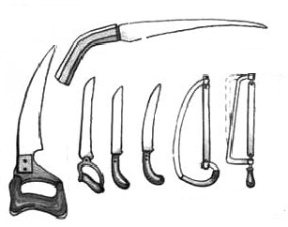
Рисунок 8 Пилы садовые
Окулировочный нож точат в два приема. Прямую часть лезвия точат обычным путем, а верхнюю (выпуклую) оттачивают, приподнимая рукоятку ножа, так как эти части лезвия имеют разные плоскости. Хорошо отточенный нож должен легко резать тонкую бумагу, если ее держать на весу. После точки нож вытирают досуха чистой тряпкой, следя за отсутствием влаги в щели рукоятки и в замке, и смазывают до употребления вазелином.
При точке секатора его разбирают, развинчивая замок и отделяя режущую половину. Лезвие режущей части оттачивают только одной (выпуклой) стороной на твердом оселке, смоченном водой. Учитывая неодинаковые плоскости нижней, средней и верхней частей клинка, их оттачивают попеременно. До употребления секатор должен быть смазан вазелином, особенно в замке.
Ход работы.
1. Изучить и просто описать ножи: садовый, прививочный, окулировочный, садовые ножницы (секатор), садовые пилы.
2. Ознакомиться с брусками и оселками.
3. Разобрать, отточить и собрать секатор.
4. Наточить прививочный или садовый нож.
5. Изучить правила пользования садовым инструментом.
Работа 6 Прививка плодовых растений
Материалы и оборудование. Молодые свежие ветви сирени, тополя или ивы, однолетние черенки яблони или груши, прививочные и окулировочные ножи, садовые пилы и ножи, секаторы, бруски, оселки, тряпки и тазики с водой, обвязочный материал, теплый садовый вар, стенд и муляжи с образцами прививок, бинты и йод. Молодые сеянцы или (для использования в качестве подвоев), предварительно погруженные нижними срезами в воду и выдержанные в теплой комнате в течение 10–15 дней.
Задание 1. Овладение техникой срезов. Качество прививок зависит от правильного овладения техникой срезов. Длина косого среза черенка привоя должна быть в 3-4 раза больше диаметра черенка (рисунок 9).

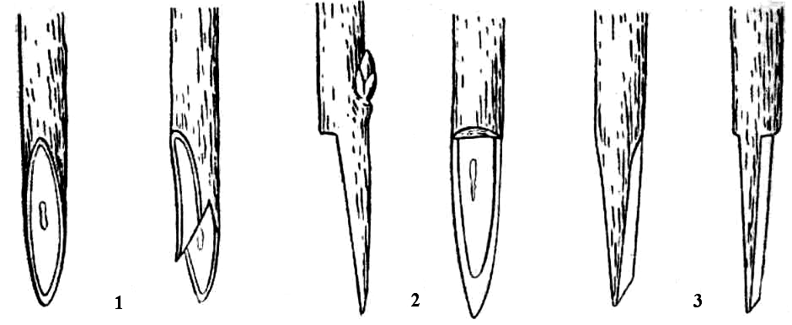
Рисунок 9. Косые срезы черенка привоя
1 – односторонний простой и с разрезом; 2 – односторонний с уступом; 3 – двусторонний простой и с уступом

Срез должен быть ровным (не выпуклым, не вогнутым, не волнистым) и чистым. Нижняя почка должна находиться с противоположной стороны, чуть выше начала среза. Клинообразный (двусторонний) срез делать нужно сбоку почки с двух сторон, чуть ниже ее. Щиток для окулировки должен быть длиной в 2.5-3 см с очень тонким слоем древесины и почкой в середине щитка.
Для правильного косого среза черенок надо держать в левой руке основанием вниз и резать так, чтобы двигалась вся рука с ножом, при этом палец правой руки должен быть под черенком и скользить по нижней его части, слегка поднимая его. Для преодоления чувства неуверенности при работе с ножом рекомендуется отработать движение руки в воздухе с зажатым ножом (без черенка), затем поупражняться в снятии (однолетние побеги ивы, сирени, тополя), постепенно переходя к косым срезам.
Освоив односторонние косые срезы, следует перейти к двусторонним клиновидным срезам, затем к срезам с уступами. Сверху черенок обрезают по почку так, чтобы срез начинался с противоположной стороны (напротив основания почки) и кончалась у ее вершины. Научившись делать косые срезы, следует перейти к срезу глазка для окулировки.
Срезая глазок со щитком, черенок нужно держать в левой руке, зажимая его всеми пальцами, за исключением указательного, которым следует подпереть черенок снизу (с противоположной стороны срезаемого глазка). Глазок срезать скользящим движением от основания лезвия к его концу, вдоль срезаемого щитка. При срезе основания почки лезвие нужно слегка заглубить, перерезая сосудисто-волокнистый пучок питающий почку.
Задание 2. Овладение первичными навыками прививки плодовых растений. Копулировка (рисунок 10). На подвое и привое делают одинаковой длины косые срезы, примерно в 2,5–4 см (в зависимости от толщины прививаемых частей). На границе внизу (начиная от основания почки с противоположной стороны) делают косой срез, а наверху срезают побег над верхней почкой, начиная от основания почки (но с противоположной стороны) и заканчивая у ее верхушки.
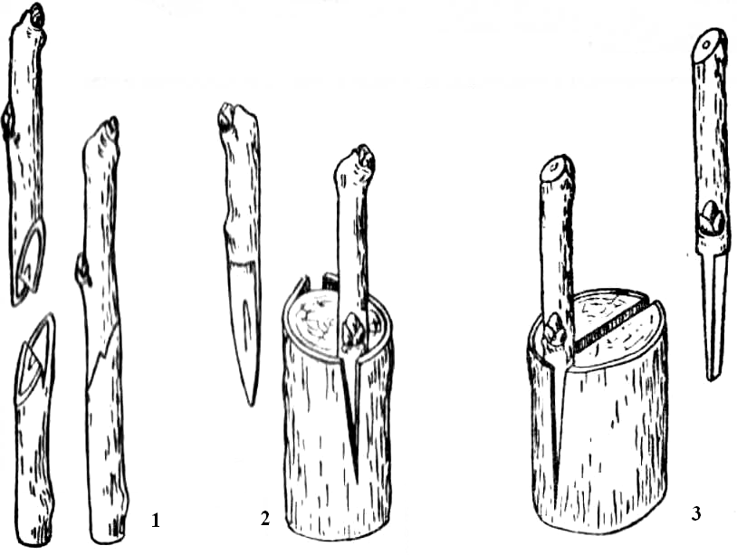
Рисунок 10. Прививки
1 – копулировка; 2 – за кору; 3 – врасщеп.

Для лучшего соприкосновения камбиальных слоев в практике применяют улучшенную копулировку, которая отличается от описанной выше тем, что на косых срезах делают продольные срезы – через древесину, отступив на одну треть от конца среза. Зарез привоя вдвигают в зарез подвоя до полного и плотного их соединения, после чего прививку обвязывают и обматывают (и верхний срез черенка) садовым варом. При зимней прививке обмазывают только верхний срез черенка.
Прививки за кору. Более толстый подвой обрезают (пилой, секатором, садовым ножом) поперечным срезом, заглаживая рану на образовавшемся срезе. Черенок с двумя глазками готовят с косым срезом, лучше с уступом ( на 1/3 толщины черенка). На подвое делают продольный разрез коры и, чуть раздвигая его, вставляют черенок. На толстом подвое можно вставить два черенка с противоположных боков подвоя. Место прививки обвязывают и вместе с торцом подвоя и верхним срезом черенка обмазывают садовым варом. Прививка за кору требует хорошего отделения коры на подвое.
Прививка врасщеп. Толстый подвой срезают на торец садовой пилой, заглаживая рану ножом. Торец осторожно расщепляют садовым ножом или режущей частью секатора. В образовавшуюся щель вставляют с обеих сторон по черенку. Черенки с двумя глазками готовят с двусторонними клиновидными срезами, лучше с уступами. Нижняя почка на черенке должна быть наружной и чуть выше плечиков. Место прививки обвязывают и обмазывают заранее приготовленным садовым варом.
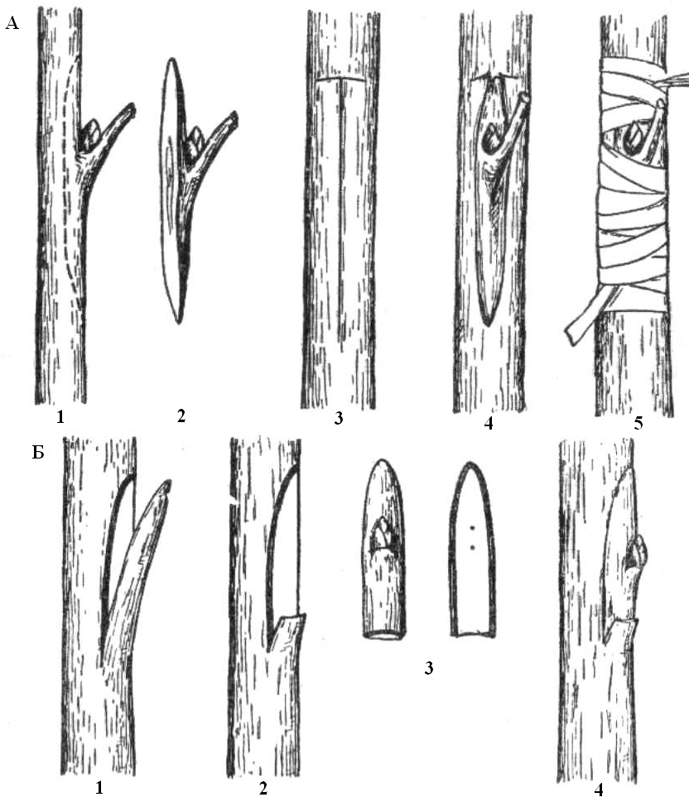
Рисунок 11 Окулировка
А. – обычная: 1 – срез щитка; 2 – щиток; 3 – Т-образный надрез коры подвоя; 4 – подвой с вставленным щитком; 5 – обвязка; Б – окулировка вприклад: 1 – надрез коры подвоя; 2 – подготовленный подвой; 3 – щиток; 4 – подвой со вставленным щитком

Прививка глазком, или окулировка (рисунок 11). Срезанный щиток вставляют в Т-образный разрез, сделанный на коре подвоя, и прививку обвязывают полиэтиленовой пленкой.
Окулировку вприклад применяют обычно ранней весной, в начале осени и в летние периоды, когда на подвое не отделяется кора. На подвое срезают участок коры длиной около 3 см и заменяют его щитком с почкой. Камбиальные слои привоя и подвоя должны совпасть.
Ход работы.
1. Сделать один образец прививки за кору, вращеп или копулировки, освоив отвязку прививок.
2. Сделать одну прививку щитком (окулировку).
При проведении прививок сначала подготавливают подвой, а затем черенок или щиток привоя. Для обеспечения чистоты среза прививка подводится чистым ножом. Срезы должны быть гладкими, ровными и срезанными в одной плоскости, поэтому прививочный нож должен быть острым.
Прививки обвязывают полиэтиленовой пленкой и обмазывают садовым варом, предохраняющим место прививок от высыхания и загрязнения. При окулировке вар не применяют.

Работа 7 Типы крон
Материалы и оборудование. Таблицы «Типы крон, формируемых в питомнике и саду».
Пояснение к заданию. Основной задачей формирования является ускорение вступления деревьев в плодоношение при условии создания прочной, удобной для ухода и съема урожая кроны. В практике садоводства насчитывается много типов крон, однако все их можно условно разделить на две группы: естественные и искусственные.
Естественными, или свободнорастущими, принято называть обычные сферические кроны, при формировании которых им придают форму, близкую к естественной, но с равномерным размещением ветвей. Среди них выделяют лидерные, безлидерные и промежуточные кроны, у которых центральный проводник удаляют после закладки самой верхней ветки или при достижении дерева необходимой высоты.
По способу размещения ветвей на стволе кроны делятся на ярусные, безъярусные, разреженно-ярусные, комбинированные.
Искусственные кроны создают размещением и закреплением ветвей в определенном порядке и положении. Все искусственные кроны в проекции могут быть плоскими и округлыми.
Ярусная крона (мутовчато-ярусная, пятисучная) имеет сильный проводник и 5-6 хорошо развитых боковых сучьев, выросших обычно из смежных почек и расположенных ярусом (мутовкой) или через 1–2 почки (улучшенно – ярусная система) (рисунок 10)).
Разреженно-ярусная крона имеет сильный проводник и 5–6 больших сучьев, из которых 3 нижних выросли из смежных почек, а последующие две находятся на 40–60 см выше нижних сучьев. В саду на стволе формируются добавочно по 1–2 сука в том же порядке. После закладки всех скелетных ветвей центральный проводник удаляют над последней одиночной ветвью при достижении ею 2–3 летнего возраста (рисунок 11).
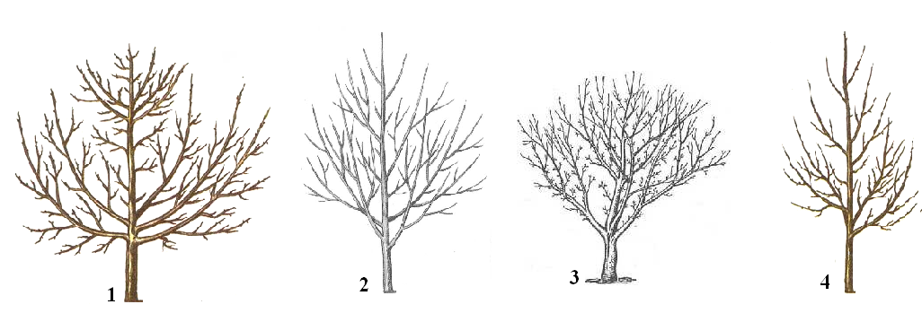
Рисунок 10 Типы крон, формируемых в питомнике
1 – ярусно-мутовчатая; 2 – безъярусная; 3 – разреженно-ярусная; 4 – комбинированная.

Безъярусная крона имеет проводник и боковые сучья на расстоянии 20–25 см друг от друга, равномерно распределены на стволе.
Комбинированная крона сочетает признаки ярусный и безъярусной крон. В нижней части располагаются обычно 3 сука на расстоянии 6–20 см друг от друга в виде короткого яруса; последующие сучья закладывают (уже в саду) через промежуток в 45–60 см равномерно на стволе через 25–40 см друг от друга.
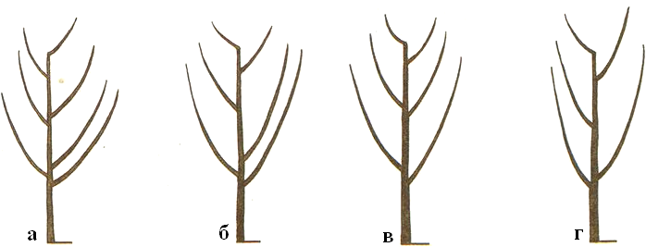
Рисунок 11 Схемы размещения ветвей первого порядка при формировании разреженно-ярусной кроны
а) 3-2-1-1; б) 3-1-1-1; в) 2-2-11; г) 2-1-1-1.

К искусственным типам крон на слаборослых подвоях относятся следующие.
Вертикально-плоская крона рекомендуется для загрязненных насаждений с междурядьями 4–5 м. основной особенностью ее является формулирование скелетных ветвей вдоль ряда.
Разрастание ветвей в сторону междурядья ограничивают, отрезают. Высота крон деревьев не должна превышать 3 м, толщина у основания 2–2,5 м. В ряду кроны деревьев смыкаются, образуя сплошную крону-ряд, несколько суживающийся кверху.
Правильная пальметта с наклонными ветвями (косая, или итальянская) состоит из 6–8 симметрично расположенных в одной плоскости сплетенных ветвей. Ветви закладывают парами с углами отхождения 45–60⁰. Расстояние между ярусами колеблется от 50 до 100 см, в зависимости от силы роста сортов и подвоя. Каждый последующий интервал между ярусами уменьшают на 10-15 см. Ширина основания кроны пальметты 1,5–2 м.
Стройное веретено (грузбек) – представляет собой узкую в диаметре и слегка суживающуюся к вершине (коническую) крону.
Вертикальный кордон (кольцевидная крона, пиллар) – крона дерева состоит из плодовых веток в возрасте от 1 до 3 лет, в ней не допускается образование веток типа полускелетных.
Веретеновидный куст (шпиндельбуш) – объемная искусственная крона без скелетных ветвей. Все ветви размещают горизонтально. Длина их 1,5–2 м. формируют крону 6–7 лет.

Ход работы.
Ознакомится и зарисовать (соблюдая относительные масштабы) основные типы крон, формируемых в питомнике и в саду. Указать основные их отличительные признаки.
Перечень основных пестицидов, разрешенных для применения в Республике Беларусь на 2009-2014 гг.
Торговое название, препаративная  форма | Норма расхода препарата,  л/га, кг/га, л/т,кг/т | Обрабатываемые культуры | Вредные организмы | Способ и время обработки | Срок последней обработки (дней до сбора урожая) | Максимальная кратность обработки
Инсектициды
Актара, ВДГ  Актеллик, КЭ  22  БИ-58 новый,  400 г/л КЭ или Данадим  Децис экстра, КЭ  Каратэ, КЭ, Каратэ зеон, Каратэ ВРГ  Сумитион, 50% КЭ  Фуфанон, 570 г/л КЭ  Цимбуш, КЭ, Ципи 25% КЭ, Шерпа, КЭ,  Циперкилл, Циперон, КЭ Циткор,25% Шарпей, МЭ  23 | 0,12-0,14  0,6-2,4  0,6-3,0  0,04-0,12  0,3-0,8  1,0-4,0  1,0-2,6  0,16-0,32 | Яблоня, груша  Вишня, виноград, смо-родина, крыжовник, малина, земляника  Слива, яблоня, груша, виноград, питомники малины и смородины  Яблоня, груша, виноград  Яблоня, виноград,зем-ляника, маточники -- вишня, малина, смо-родина, крыжовник  Яблоня, груша, вишня, слива  Яблоня, груша, вишня, слива, виноград, смо-родина, крыжовник, малина, земляника, неплодоносящие сады  Яблоня, виноград | Яблонный цветоед, жуки, тли, пилильщики  Пилильщики, пяденицы, огнев-ки, листовертки, долгоносики, тли, жуки, галлицы  Листовертки, моли, гусеницы, плодожорки,тли, мяденицы, щи-товки, жуки, кле-щи,галлицы  Плодожорки, листовертки, тли, клещи, мяденица грушевая  Плодожорки, листовертки, клещи, пилильщики, тли,  Плодожорки, стеклянница, тли, щитовки, ложнощитовки, моли  Клещи, тли, медяницы,щитовки, ложнощитовки, плодожорки, листовертки, пилильщики, долгоносики, мухи, галлицы, червецы, огневки, пяденицы  Плодожорка, листовертки | ОПВ  ОПВ  ОПЦ, ОДЦ, ОПВ  ОПВ  ОПВ  ОПВ  ОПВ  ОПВ | 30  20  40  30  30  20  20  25 | 3  2  2  2  2  2  2  3
Фунгициды
Азофос, 65% пс.  Байлетон, 25% с.п.  Делан, 70% в.г.  *Беномил, 50% с.п.  Каратан ЛЦ, 35% КЭ  Сапроль, 20% КЭ  Скор,25% КЭ  Сумилекс, 50% с.п.  24  Топсин М, 70% с.п.  *Фундазол, 50% с.п. | 10-12  0,12-0,4  0,5-0,7  0,5-1,5  20-60  0,5-1,0  0,5-2,0  0,15-0,2  1,0-1,5  0,8-1,0  1-2  10-60 | Яблоня, вишня, слива, алыча, смородина  Смородина черная, яблоня, алыча, слива, виноград, земляника, малина (питомник)  Яблоня, груша, виноград  Яблоня, земляника, груша, смородина. Яблоня (сеянцы и  саженцы), земляника и малина (маточники)  Виноград, яблоня, груша, смородина, земляника, крыжовник  Яблоня, виноград  Яблоня  Виноград, земляника  Яблоня, груша, вишня, виноград, слива, алыча, смородина черная  Яблоня, груша, малина, земляника, виноград, смородина  Яблони и земляника (сеянцы и саженцы) | Парша, монилиоз, коккомикоз, кластероспориоз  Мучнистая роса, парша, серая гниль, дырчатая пятнистость, плодовая гниль, монилиальный ожог, «кармашки», оидиум  Парша, мильдью  Фузариозное и вертициллезное увядание, парша, мучнистая роса, пурпуровая пятнистость, серая гниль  Мучнистая роса, оидиум  Мучнистая роса, парша, серая гниль, оидиум  Парша, мучнистая роса  Серая гниль  Мучнистая роса, парша, серая и плодовая гниль, коккомикоз, монилиоз, оидиум, пятнистости, «кармашки», антракноз  Мучнистая роса, серая гниль, оидиум, бактериоз, парша, септориоз, фузариозное и вертициллезное увядание | ОПВ  ОПВ  ОДЦ  ОПЦ  ОПСУ  ОПВ  ОПВ  ППК  ОПВ  ОДЦ  ОПСУ  ОПВ  ОПВ  ОПВ  ОДЦ  ОПВ  ОДЦ  ОПВ  ОДЦ  ОПСУ  ППК | 20  10-20  20-30  20  -  20-30  20-30  20  20-30  16-20  10-20 | 2  2-4  6  3  1  5-6  3-6  4  2-4  2-4  2-5  1
Гербициды
Белфосат,  Глиалка 36,  Глифоган,  Глифос,  Доминатор,ВР  Пилараунд,  Раундап,  Сангли,  Торнадо, ВР  Лонтрел 300, 30% в.р.  25  Тарга супер, 5% КЭ  Фюзилад форте, КЭ | 2-8  0,5-0,6  3-4  0,75-2 | Плодовые, виноград  Земляника  Плодовые, виноград  Плодовые, виноград, земляника | Однолетние и многолетние злаковые и двудольные сорняки  Многолетние двудольные и некоторые однолетние двудольные (ромашки, горцы)  Многолетние злаковые  Однолетние и многолетние злаковые | Опрыскивание  сорняков при условии защиты культуры  ОПСУ  При выс  сорняков 10-15 см  При выс. сорняков 10-15 см | --  --  --  -- | 1  1  1  1
Примечание: с.п. – смачивающийся порошок; МЭ – микроэмульсия; МКС – микрокапсулированная суспензия; КЭ. – концентрат эмульсии; в.р.. – водный раствор; ВРГ. – водорастворимые гранулы; ОПВ – опрыскивание во время вегетации; ППК – полив почвы суспензией препарата под корень растений; ОДЦ и ОПСУ – опрыскивание до цветения и после сбора урожая; * - данные препараты можно также использовать и для обработки посевного и посадочного материала.

Учебное издание

ОСНОВЫ ПЛОДОВОДСТВА

Методические указания

для студентов биологических специальностей

Составители:
Шик Александр Степанович,
Босак В.Н.
Домась Андрей Степанович

Редактор С.В. Зеркаль

Ответственный за выпуск

Подписано в печать 24.12.2009. Формат 60х84/16. Бумага офсетная.
Гарнитура Таймс. Ризография. Усл. печ. л. 1,6. Уч.-изд. л.1,5.
Тираж 100 экз. Заказ № .

